**CSS Height and Width**

1. **Setting Height and Width**

height dan width properti digunakan untuk mengatur tinggi dan lebar suatu elemen. height dan width dapat diatur ke otomatis (ini adalah default. Berarti bahwa browser menghitung tinggi dan lebar), atau ditentukan dalam nilai panjang , seperti px, cm, dll, atau dalam persen (%) dari blok yang mengandung .

pengaturan tinggi dan lebar tergantung kita yang menentukan besar maupun tingginya.

Contoh Sourscodenya:

height: 150px;

width: 50%;

background-color: yellow;

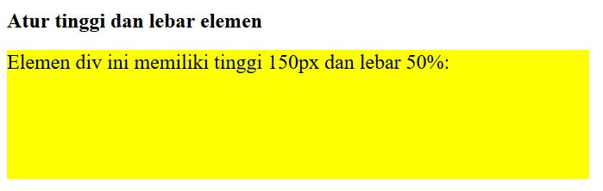

1. **Setting Max Width**

max-width digunakan untuk mengatur lebar maksimum elemen. max-width dapat ditentukan dalam nilai panjang , seperti px, cm, dll, atau dalam persen (%) dari blok yang mengandung, atau set ke none (ini adalah default. Berarti tidak ada lebar maksimum). Masalah dengan <div> atas terjadi ketika jendela browser lebih kecil dari lebar elemen (500px). Browser kemudian menambahkan scrollbar horizontal ke halaman. Menggunakan max-width sebagai gantinya, dalam situasi ini, akan meningkatkan penanganan browser dari jendela kecil.

Contoh Sourcodenya:

max-width: 500px;

height: 100px;

background-color: yellow;

